中共中央政治局召开民主生活会 中共中央总书记习近平主持会议并发表重要讲话
中共中央政治局召开民主生活会强调
坚持团结奋斗 贯彻落实好党的二十大重大决策部署
中共中央总书记习近平主持会议并发表重要讲话

中共中央政治局于12月26日至27日召开民主生活会，以全面贯彻习近平新时代中国特色社会主义思想，深刻领悟“两个确立”的决定性意义，增强“四个意识”、坚定“四个自信”、做到“两个维护”，团结带领党员干部以奋发有为的精神贯彻落实党的二十大作出的重大决策部署为主题，联系中央政治局工作，联系带头做到“两个维护”、带头用习近平新时代中国特色社会主义思想凝心铸魂、带头坚持和加强党的全面领导、带头坚持以人民为中心的发展思想、带头发扬斗争精神、带头落实全面从严治党政治责任等方面的实际，总结成绩，查摆不足，进行党性分析，开展批评和自我批评。
中共中央总书记习近平主持会议并发表重要讲话。
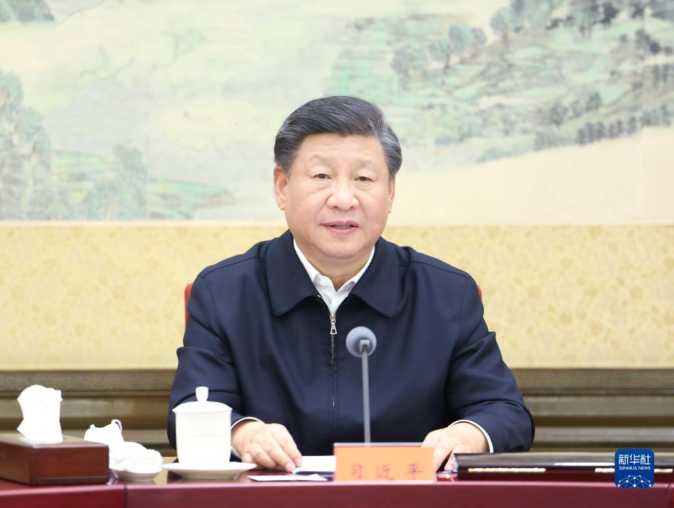
12月26日至27日，中共中央政治局召开民主生活会，中共中央总书记习近平主持会议并发表重要讲话。新华社记者 鞠鹏 摄
会前，有关方面做了认真准备。中央政治局同志与有关负责同志谈心谈话，听取意见和建议，撰写发言提纲。会上，中央政治局的同志逐个发言，围绕会议主题，对照《中共中央政治局关于加强和维护党中央集中统一领导的若干规定》、《中共中央政治局贯彻落实中央八项规定实施细则》，认真查摆、深刻剖析，开诚布公、坦诚相见，气氛严肃活泼，收到预期效果。
中央政治局同志的发言，聚焦6个重点。一是对学习贯彻党的二十大精神的重大意义认识更加深刻，要自觉在全面学习、全面把握、全面落实上下真功见实效。二是对“两个确立”的决定性意义的领悟更加深刻，要进一步增强做到“两个维护”的思想自觉、政治自觉、行动自觉。三是对习近平新时代中国特色社会主义思想的长远指导意义认识更加深刻，要切实用以武装头脑、指导实践、推动工作。四是对全面推进中国式现代化的中国特色、本质要求、重大原则和社会主义现代化建设战略部署的认识更加深刻，面对艰巨繁重任务和风险挑战，要敢于斗争、担当作为，为党履职、为民尽责。五是对领导干部在全面从严治党上的风向标作用认识更加深刻，要严于自我革命，自觉在遵规守纪上为全党作表率。六是对保持解决大党独有难题的清醒和坚定的认识更加深刻，要认真履行全面从严治党政治责任。
会议强调，今年是党和国家历史上极为重要的一年。我们胜利召开党的二十大，描绘了全面建设社会主义现代化国家的宏伟蓝图。面对风高浪急的国际环境和艰巨繁重的国内改革发展稳定任务，以习近平同志为核心的党中央团结带领全党全国各族人民迎难而上，全面落实疫情要防住、经济要稳住、发展要安全的要求，统筹国内国际两个大局，统筹疫情防控和经济社会发展，统筹发展和安全，加大宏观调控力度，应对超预期因素冲击，保持了经济社会大局稳定。全年经济保持增长，就业总体稳定，物价平稳，国际收支状况较好。粮食产量连续八年保持在1.3万亿斤以上，粮食安全、能源安全和人民生活得到有效保障。成功举办北京冬奥会、冬残奥会。这些成绩殊为不易，值得倍加珍惜。
中央政治局的同志一致认为，一年来的实践再次证明，“两个确立”具有决定性意义。在新征程上，全党必须深刻认识“两个确立”的决定性意义，增强“四个意识”、坚定“四个自信”、做到“两个维护”，坚定不移贯彻落实党中央方针政策和工作部署。明年是全面贯彻党的二十大精神的开局之年，必须全面贯彻习近平新时代中国特色社会主义思想，弘扬伟大建党精神，牢记“三个务必”，团结奋斗，开拓创新，努力实现良好开局，为全面建设社会主义现代化国家、全面推进中华民族伟大复兴打好基础。
习近平对中央政治局各位同志的对照检查发言一一点评、逐一提出要求，并进行了总结。他指出，这次中央政治局民主生活会开得很好、很有成效，大家敞开心扉，交流了思想、检视了问题、明确了方向，对中央政治局增进团结、改进工作、担当使命很有帮助，对增强中央领导集体的凝聚力、战斗力、向心力很有帮助。
习近平强调，党的二十大擘画了全面建成社会主义现代化强国、以中国式现代化全面推进中华民族伟大复兴的宏伟蓝图，明确了新时代新征程党和国家事业发展的目标任务。贯彻落实党的二十大精神，是当前和今后一个时期全党的首要政治任务。中央政治局的同志要在全面学习、全面把握、全面落实党的二十大精神上带好头、作表率，不辱使命、不负众望，切实把思想和行动统一到党的二十大所作出的各项决策部署上来。
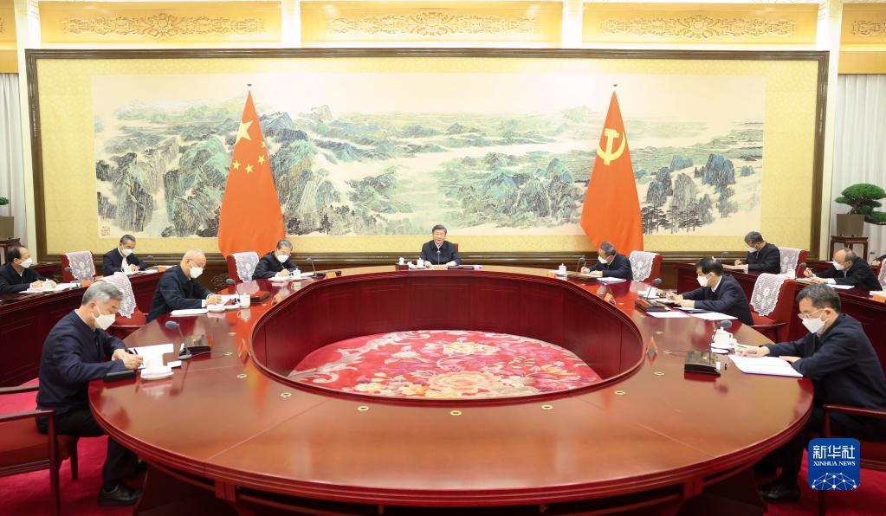
12月26日至27日，中共中央政治局召开民主生活会，中共中央总书记习近平主持会议并发表重要讲话。新华社记者 鞠鹏 摄
习近平指出，维护党中央集中统一领导，是一个成熟的马克思主义执政党的重大建党原则。我们这么大一个党、这么大一个国家，如果党中央不能实行坚强有力的集中统一领导，就会出现各自为政、自行其是的局面，那就什么事情也干不成。维护党中央集中统一领导是具体的而不是抽象的，首先要落实到坚定维护党中央权威上，落实到增强“四个意识”、坚定“四个自信”、做到“两个维护”的实际行动上。任何时候任何情况下都要坚持同党中央保持高度一致，在党中央统一指挥的合奏中形成和声，决不能荒腔走板、变味走调；任何时候任何情况下都要坚持以党的旗帜为旗帜、以党的方向为方向、以党的意志为意志，做到党中央提倡的坚决响应，党中央决定的坚决照办，党中央禁止的坚决不做，时常对标对表，及时校正偏差；任何时候任何情况下都要坚持对党绝对忠诚，与党中央同心同德，真心爱党、时刻忧党、坚定护党、全力兴党。工作中的重大决策、重大事项、重要情况要及时向党中央请示报告。
习近平强调，中国式现代化是前无古人的开创性事业，需要我们探索创新。这对各级党组织和领导干部的素质能力提出了新的更高要求，对我们的精神状态、作风形象提出了新的更高要求。对政治局的同志来说，最重要的履职能力就是政治能力，要坚持用马克思主义政治家的标准严格要求自己，不断提高政治判断力、政治领悟力、政治执行力，善于研判国内国际发展大势大局，牢记“国之大者”，善谋国之大计、党之大计，造福人民、赢得民心。要按照党的二十大要求，不断增强推动高质量发展本领、服务群众本领、防范化解风险本领。
习近平指出，把党的二十大描绘的宏伟蓝图变成美好现实，需要各级领导干部担当作为。各级领导干部要以身许党、夙夜在公，以时时放心不下的责任感、积极担当作为的精气神为党和人民履好职、尽好责。要积极营造有利于干事创业的良好环境，敢于为担当者担当、为负责者负责、为干事者撑腰，善于发现、培养、使用敢担当善作为的干部，着力消除妨碍干部担当作为的各种因素，让愿担当、敢担当、善担当蔚然成风。必须发扬斗争精神，积极应对各种风险挑战，依靠顽强斗争打开事业发展新天地。
习近平强调，中央政治局的同志要带头强化系统观念，提高政治站位，善于统揽伟大斗争、伟大工程、伟大事业、伟大梦想，善于统筹推进“五位一体”总体布局、协调推进“四个全面”战略布局。要牢固树立全国一盘棋思想，自觉在大局下行动，坚持小道理服从大道理、地方利益服从国家整体利益，不断提高战略思维、历史思维、辩证思维、系统思维、创新思维、法治思维、底线思维能力，切实做到前瞻性思考、全局性谋划、整体性推进各项事业。坚持算大账、算长远账，不打小算盘、不搞小聪明，自觉防止和反对个人主义、分散主义、自由主义、本位主义，做到既为一域争光、又为全局添彩。
习近平指出，领导干部特别是高级干部的作风历来是引领党风和社会风气的重要风向标，是人民群众观察党风的重要窗口。中央政治局同志要对照新修订的中央八项规定实施细则，一条一条严格对标对表，不折不扣抓好贯彻落实，重点纠治形式主义、官僚主义顽疾，带头弘扬党的优良作风。要大兴调查研究之风，多到分管领域的基层一线去，多到困难多、群众意见集中、工作打不开局面的地方去，体察实情、解剖麻雀，全面掌握情况，做到心中有数。要营造环境、创造条件，鼓励基层干部群众讲真话、讲实话、讲心里话。对发现的问题，要分析原因、找准症结，有针对性地研究解决。
习近平强调，我们党始终代表中国最广大人民的根本利益，从来不代表任何利益集团、任何权势团体、任何特权阶层的利益。领导干部自身硬首先要自身廉。廉，重在自觉，贵在持久，难在彻底。中央政治局的同志要带头廉洁自律，带头落实好管党治党的政治责任，抓好分管领域或主政地方的党风廉政建设，坚决同各种不正之风和腐败现象作斗争，推动形成清清爽爽的同志关系、规规矩矩的上下级关系、亲清统一的新型政商关系，当好良好政治生态和社会风气的引领者、营造者、维护者。同时，要严格管好家人亲属、管好身边人身边事，决不能让他们利用自己的权力和影响力牟取不正当利益。
习近平指出，在这次民主生活会上，中央政治局的同志就做好工作提了许多很好的意见和建议。会后要抓紧研究、拿出举措、改进工作，务求取得实效。

